**温中学生成为四川2017年首个收到高考录取通知书的幸运儿！**

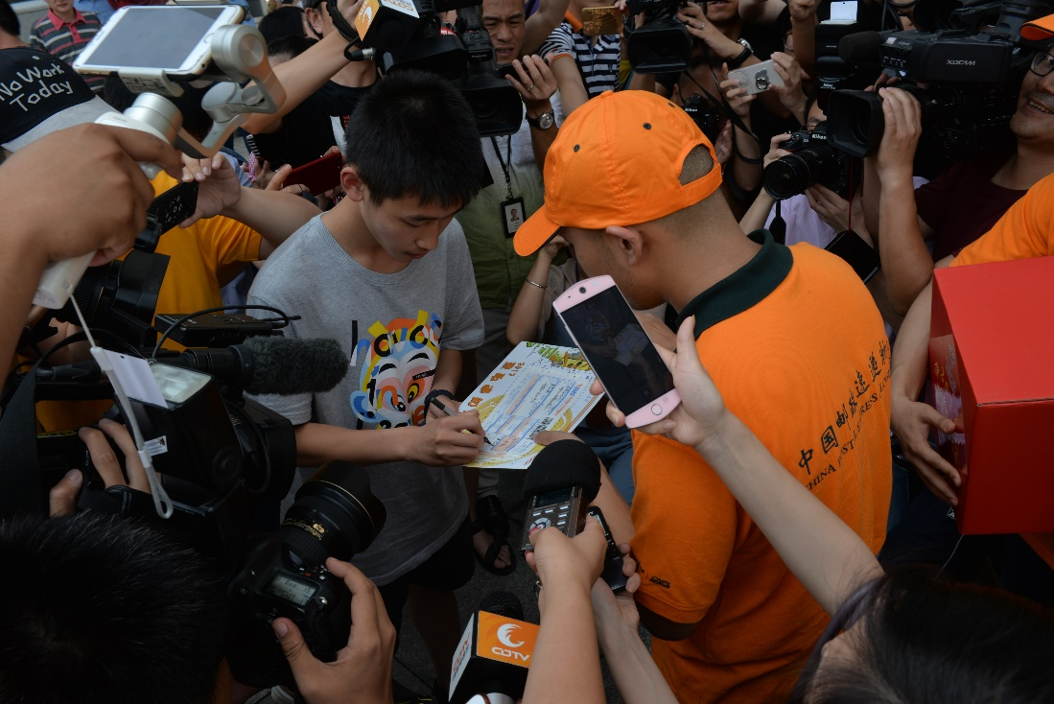

7月7日中午1点左右，四川省温江中学高2014级1班学生慕忠濠

在母校温江中学收到了四川省2017年正式投送的第一份高考录取通知书！在同一时间，慕忠濠同学还接受了数十家媒体的现场采访。

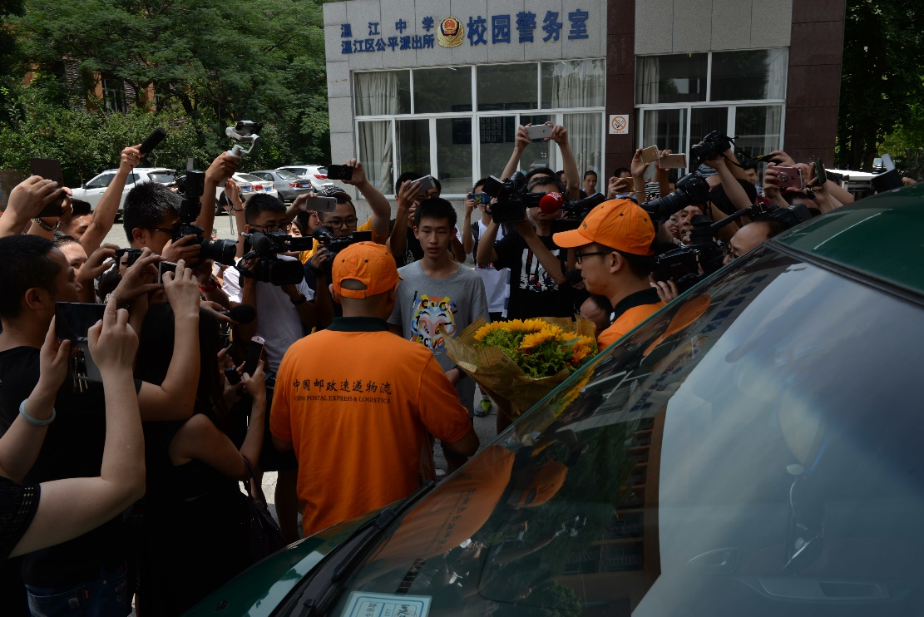

慕忠濠同学高考成绩599分，以今年空军招飞四川省空军飞行员文化成绩排名第五的优势被中国人民解放军空军航空大学录取，成为一名光荣的空军飞行学员，他将于八月一日到部队报到并参加为期一个月的军训，随后将被送到清华大学或北京大学进行三年文化学习，毕业后将取得双文凭。

据该同学班主任张君老师介绍，慕忠濠在校期间自立自强、敬爱师长、团结同学、品学兼优；高中三年学习始终勤奋刻苦、持之以恒，高考前的三次成都市诊断考试由年级前200名直线上升到年级前100名，当他顺利通过严格的空军飞行员体检后，班级老师为他制定了具有较强针对性的“保苗”计划，进行重点辅导，最终在高考取得599分的优良成绩！

慕忠濠性格大方，阳光开朗，身高1米7。他说自己平时除了用功学习还不忘体育锻炼，所以身体素质非常好，这也是成功考上空军飞行学员的前提条件。他告诉记者，他的梦想就是当一个飞行员，像雄鹰那样在广袤的蓝天展翅翱翔，考上飞行员圆了自己的理想，他感恩父母的养育，感谢培育和助他圆梦的母校以及教过自己的所有老师，他表示未来在部队和高校要认真努力学习，接受更多的磨砺，更好地报效祖国。

图为慕忠濠同学收到录取通知书

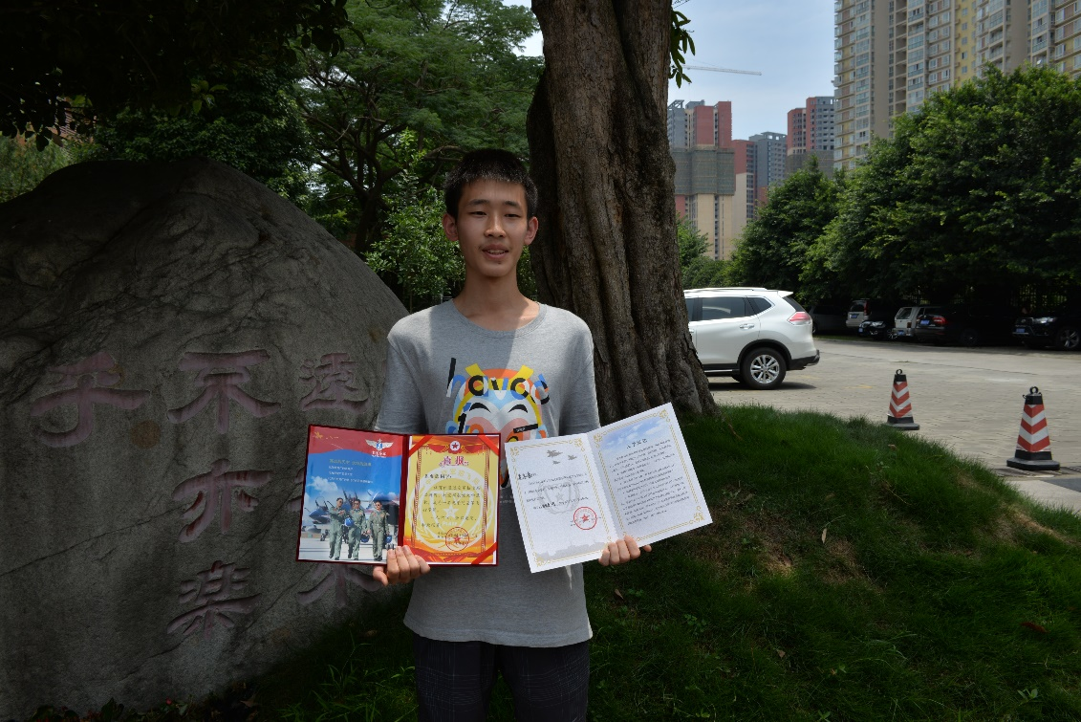

下图为慕忠濠同学（左起第三）与温江区教育局局长黄晓东（左二）、母校陈庆康校长（左一）及空军招飞局领导（左起第四）省招考委领导（左起第五）合影

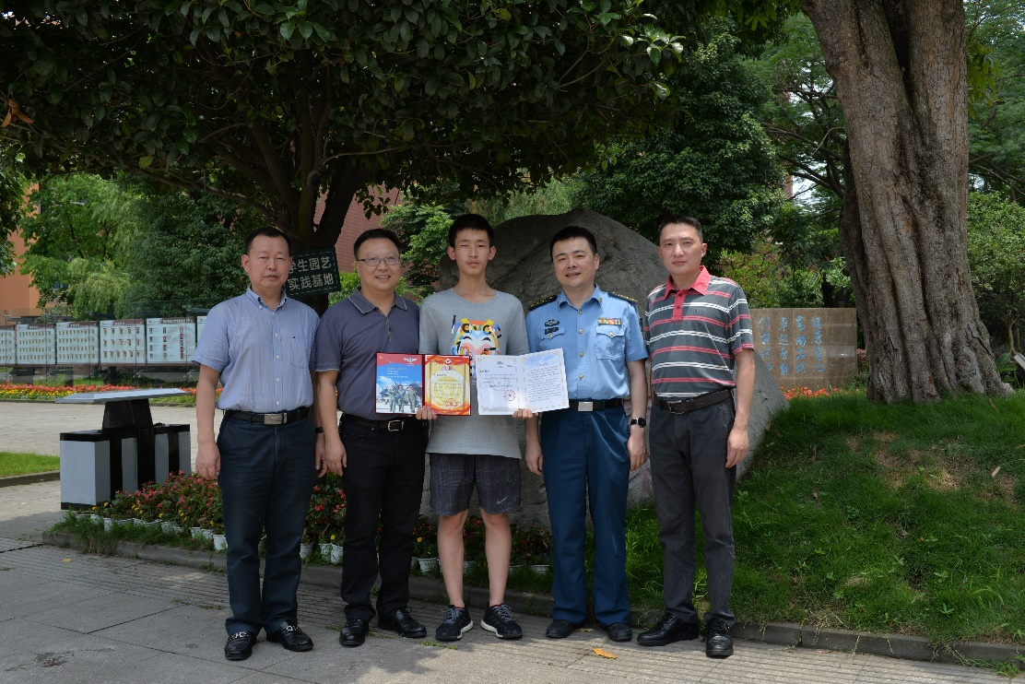

下图为慕忠濠同学与父母及班主任张君老师（左起第三）合影

